中考冲刺：创新、开放与探究型问题—知识讲解（基础）
责编：常春芳
【中考展望】
所谓开放探索型问题指的是有些数学问题的条件、结论或解决方法不确定或不唯一，需要根据题目的特点进行分析、探索，从而确定出符合要求的答案(一个、多个或所有答案)或探索出解决问题的多种方法．
由于开放探究型问题对考查学生思维能力和创造能力有积极的作用，是近几年中考命题的一个热点．通常这类题目有以下几种类型：条件开放与探索，结论开放和探索，条件与结论都开放与探索及方案设计、命题组合型、问题开放型等．

【方法点拨】
由于开放探究型试题的知识覆盖面较大，综合性较强，灵活选择方法的要求较高，再加上题意新颖，构思精巧，具有相当的深度和难度，所以要求同学们在复习时，首先对于基础知识一定要复习全面，并力求扎实牢靠；其次是要加强对解答这类试题的练习，注意各知识点之间的因果联系，选择合适的解题途径完成最后的解答．由于题型新颖、综合性强、结构独特等，此类问题的一般解题思路并无固定模式或套路，但是可以从以下几个角度考虑：
1．利用特殊值（特殊点、特殊数量、特殊线段、特殊位置等）进行归纳、概括，从特殊到一般，从而得出规律．
2．反演推理法（反证法），即假设结论成立,根据假设进行推理，看是推导出矛盾还是能与已知条件一致．
3．分类讨论法．当命题的题设和结论不唯一确定，难以统一解答时，则需要按可能出现的情况做到既不重复也不遗漏，分门别类加以讨论求解，将不同结论综合归纳得出正确结果．
4．类比猜想法．即由一个问题的结论或解决方法类比猜想出另一个类似问题的结论或解决方法，并加以严密的论证．
以上所述并不能全面概括此类命题的解题策略，因而具体操作时，应更注重数学思想方法的综合运用．

【典型例题】

类型一、探究规律
1．观察下列各式：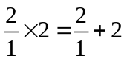，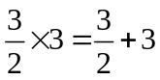，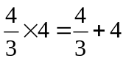，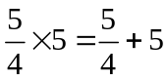，…想一想，什么样的两数之积等于这两数之和？设n表示正整数，用关于n的等式表示这个规律．
【思路点拨】
所给各式中的两个数中，一个是分数，一个是整数，且分数的分子比分母大1，分子与整数相等，因此得出规律.
【答案与解析】
所给各式中的两个数中，一个是分数，一个是整数，且分数的分子比分母大1，分子与整数相等，因此得到规律：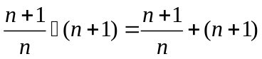(n为正整数)
【总结升华】
这个规律是否正确呢？可将等式左右两边分别化简，即能得出结论．对于“数字规律”的观察，要善于发现其中的变量与不变量，以及变量与项数之间的关系，将规律用代数式表示出来．

举一反三：
【变式】（2015秋•日照期中）如图，把一条绳子折成3折，用剪刀从中剪断，如果剪一刀得到4条绳子，如果剪两刀得到7条绳子，如果剪三刀得到10条绳子，…，依照这种方法把绳子剪n刀，得到的绳子的条数为（ ）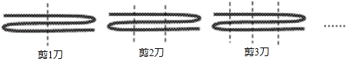
A．n B．4n+5 C．3n+1 D．3n+4
【答案】C
【解析】解：设段数为x
则依题意得：n=0时，x=1，
n=1，x=4，
n=2，x=7，
n=3，x=10，
…
所以当n=n时，x=3n+1．
故选：C．
类型二、条件开放型
2．如图所示，四边形ABCD是矩形，O是它的中心，E，F是对角线AC上的点．
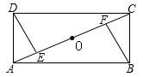
(1)若________________________，则△DEC≌△BFA(请你填上能使结论成立的一个条件)；
(2)证明你的结论．
【思路点拨】
（1）已知了一边AD=BC，和一角（AD∥BC，∠DAC=∠BCA）相等．根据全等三角形的判定AAS、SAS、ASA等，只要符合这些条件的都可以．
（2）按照（1）中的条件根据全等三角形的判定进行证明即可．
【答案与解析】
解：(1)AE＝CF；(OE＝OF；DE⊥AC，BF⊥AC；DE∥BF等等)
(2)以AE＝CF为例．
∵ 四边形ABCD是矩形，
∴AB＝CD，AB∥CD，∠DCE＝∠BAF．
又∵AE＝CF．
∴AC－AE＝AC－CF．
∴AF＝CE，∴△DEG≌△BAF．
【总结升华】
这是一道探索条件、补充条件的开放型试题，解决这类问题的一般方法是：从结论出发，由果寻因，逆向推理，探寻出使结论成立的条件；有时也采取把可能产生结论的条件一一列出，逐个分析考察．
举一反三：
【高清课堂：创新、开放与探究型问题 例1】
【变式】如图，飞机沿水平方向（A，B两点所在直线）飞行，前方有一座高山，为了避免飞机飞行过低，就必须测量山顶M到飞行路线AB的距离MN．飞机能够测量的数据有俯角和飞行距离（因安全因素，飞机不能飞到山顶的正上方N处才测飞行距离），请设计一个求距离MN的方案，要求：
（1）指出需要测量的数据（用字母表示，并在图中标出）；
（2）用测出的数据写出求距离MN的步骤．
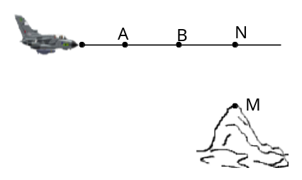
【答案】
解：此题为开放题，答案不唯一，只要方案设计合理，可参照给分
⑴如图，测出飞机在A处对山顶的俯角为，测出飞机在B处对山顶的俯角为，测出AB的距离为d，连接AM，BM．
⑵第一步，在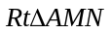中，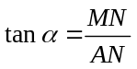 ∴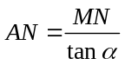；
第二步，在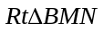中，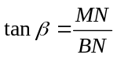 ∴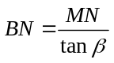；
其中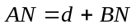，解得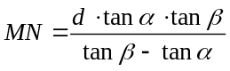．
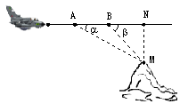
类型三、结论开放型
3．已知：如图(a)，Rt△ABC≌Rt△ADE，∠ABC＝∠ADE＝90°，试以图中标有字母的点为端点，连接两条线段，如果你所连接的两条线段满足相等、垂直或平行关系中的一种，那么请你把它写出来并证明．
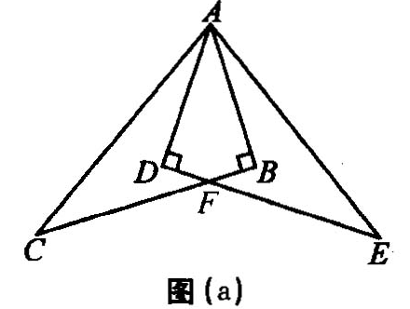
【思路点拨】
此题需分三种情况讨论：第一种相等CD=BE，第二种垂直AF⊥BD，第三种是平行DB∥CE．首先利用全等三角形的性质，再利用三角形全等的判定定理分别进行证明即可．
【答案与解析】
解：可以写出的结论有：CD＝BE，DB∥CE，AF⊥BD，AF⊥CE等．
(1)如图(b)，连接CD，BE，得CD＝BE．
证明：∵△ABC≌△ADE，
∴AB＝AD，AC＝AE．
又∠CAB＝∠EAD，∴∠CAD＝∠E₁AB．
∴△ADC≌△ABE．
∴CD＝BE．
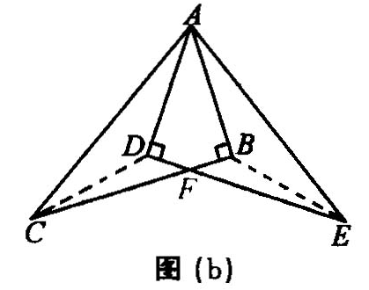
(2)如图(c)，连接DB，CE，得DB∥CE．
证明：∵△ABC≌△ADE，∴AD＝AB．
∴∠ADB＝∠ABD．
∵∠ABC＝∠ADE，
∴∠BDF＝∠FBD．
由AC＝AE可得∠ACE＝∠AEC．
∵∠ACB＝∠AED，∴∠FCE＝∠FEC．
∵∠BDF+∠FBD＝∠FCE+∠FEC，
∴∠FCE＝∠DBF．
∴DB∥CE．
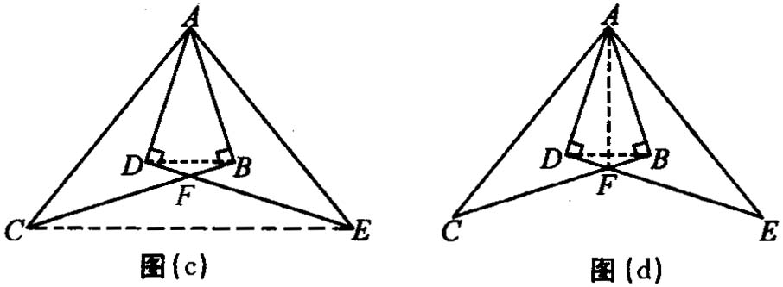
(3)如图(d)，连接DB，AF，得AF⊥BD．
∵△ABC≌△ADE，
∴AD＝AB，∠ABC＝∠ADE＝90°．
又∵AF＝AF，∴△ADF≌△ABF．
∴∠DAF＝∠BAF．
∴AF⊥BD．
(4)如图(e)，连接CE、AF，得AF⊥CE．
同(3)得∠DAF＝∠BAF．
可得∠CAF＝∠EAF．
∴AF⊥BD．
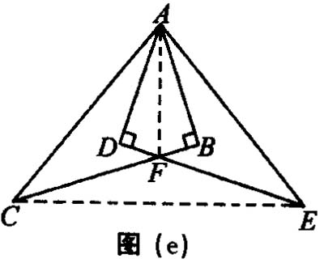
【总结升华】本题考查了全等三角形的判定及性质；要对全等三角形的性质及三角形全等的判断定理进行熟练掌握、反复利用，达到举一反三．
举一反三：
【高清课堂：创新、开放与探究型问题 例2】
【变式】数学课上，李老师出示了这样一道题目：如图，正方形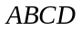的边长为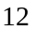，P为边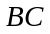延长线上的一点，E为DP的中点，DP的垂直平分线交边DC于M，交边AB的延长线于N.当CP=6时，EM与EN的比值是多少？
经过思考，小明展示了一种正确的解题思路：过E作直线平行于BC交DC，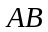分别于F，G，如图，则可得：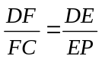，因为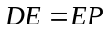，所以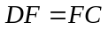.可求出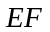和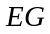的值，进而可求得EM与EN的比值.
(1) 请按照小明的思路写出求解过程.
(2) 小东又对此题作了进一步探究，得出了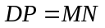的结论.你认为小东的这个结论正确吗？如果正确，请给予证明；如果不正确，请说明理由.
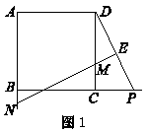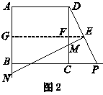
【答案】
（1）解：过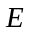作直线平行于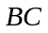交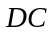，分别于点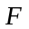，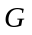，
则，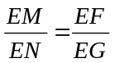，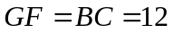.
∵，∴.
∴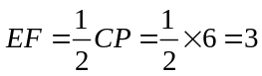，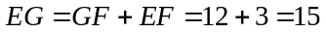.
∴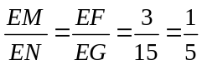.
（2）证明：作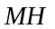∥交于点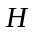，
则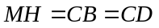，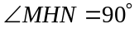.
∵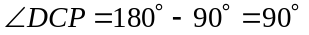，
∴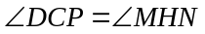.
∵，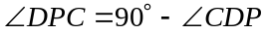，
∴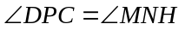.∴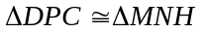.
∴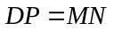.
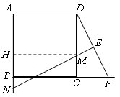

类型四、动态探究型
4．（2016•平南县二模）已知：在△AOB与△COD中，OA=OB，OC=OD，∠AOB=∠COD=90°．
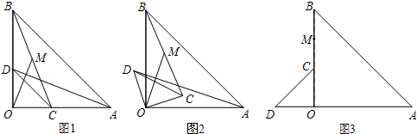
（1）如图1，点C、D分别在边OA、OB上，连结AD、BC，点M为线段BC的中点，连结OM，则线段AD与OM之间的数量关系是 ，位置关系是 ；
（2）如图2，将图1中的△COD绕点O逆时针旋转，旋转角为α（0°＜α＜90°）．连结AD、BC，点M为线段BC的中点，连结OM．请你判断（1）中的两个结论是否仍然成立．若成立，请证明；若不成立，请说明理由；
（3）如图3，将图1中的△COD绕点O逆时针旋转到使△COD的一边OD恰好与△AOB的边OA在同一条直线上时，点C落在OB上，点M为线段BC的中点．请你判断（1）中线段AD与OM之间的数量关系是否发生变化，写出你的猜想，并加以证明．
【思路点拨】
（1）AD与OM之间的数量关系为AD=2OM，位置关系是AD⊥OM；
（2）（1）中的两个结论仍然成立，利用中位线定理得到FC=2OM，利用SAS得到三角形AOD与三角形FOC全等，利用全等三角形的对应边相等得到FC=AD，等量代换得到AD=2OM；由OM为三角形BCF的中位线，利用中位线定理得到OM与CF平行，利用两直线平行同位角相等得到∠BOM=∠F，由全等三角形的对应角相等得到∠F=∠OAD，等量代换得到∠BOM=∠OAD，根据∠BOM与∠AOM互余，得到∠OAD与∠AOM互余，即可确定出OM与AD垂直，得证；
（3）（1）中线段AD与OM之间的数量关系没有发生变化，理由为：如图3所示，延长DC交AB于E，连结ME，过点E作EN⊥AD于N，由三角形COD与三角形AOB都为等腰直角三角形，利用等腰直角三角形的性质得到四个角为45度，进而得到三角形MCE与三角形AED为等腰直角三角形，根据EN为直角三角形ADE斜边上的中线得到AD=2EN，再利用三个角为直角的四边形为矩形得到四边形OMEN为矩形，可得出EN=OM，等量代换得到AD=2OM．
【答案与解析】
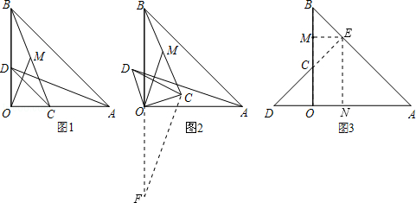

解：（1）线段AD与OM之间的数量关系是AD=2OM，位置关系是AD⊥OM；
（2）（1）的两个结论仍然成立，理由为：
证明：如图2，延长BO到F，使FO=BO，连结CF，
∵M为BC中点，O为BF中点，
∴MO为△BCF的中位线，
∴FC=2OM，
∵∠AOB=∠AOF=∠COD=90°，
∴∠AOB+∠BOD=∠AOF+∠AOC，即∠AOD=∠FOC，
在△AOD和△FOC中，
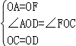，
∴△AOD≌△FOC（SAS），
∴FC=AD，
∴AD=2OM，
∵MO为△BCF的中位线，
∴MO∥CF，
∴∠MOB=∠F，
又∵△AOD≌△FOC，
∴∠DAO=∠F，
∵∠MOB+∠AOM=90°，
∴∠DAO+∠AOM=90°，即AD⊥OM；
（3）（1）中线段AD与OM之间的数量关系没有发生变化，理由为：
证明：如图3，延长DC交AB于E，连结ME，过点E作EN⊥AD于N，
∵OA=OB，OC=OD，∠AOB=∠COD=90°，
∴∠A=∠D=∠B=∠BCE=∠DCO=45°，
∴AE=DE，BE=CE，∠AED=90°，
∴DN=AN，
∴AD=2NE，
∵M为BC的中点，
∴EM⊥BC，
∴四边形ONEM是矩形．
∴NE=OM，
∴AD=2OM．
故答案为：AD=2OM；AD⊥OM．
【总结升华】此题考查了几何变换综合题，涉及的知识有：全等三角形的判定与性质，等腰直角三角形的判定与性质，三角形的中位线定理，是一道多知识点探究性试题．
类型五、创新型
5．认真观察图3的4个图中阴影部分构成的图案，回答下列问题：
图3
图4
（1）请写出这四个图案都具有的两个共同特征．
特征1：_________________________________________________；
特征2：_________________________________________________．
（2）请在图4中设计出你心中最美丽的图案，使它也具备你所写出的上述特征
【思路点拨】
本题主要考查轴对称图形，中心对称图形的知识点，以及学生的观察能力及空间想象能力．
【答案与解析】
（1）特征1：都是轴对称图形；
特征2：都是中心对称图形；
特征3：这些图形的面积都等于4个单位面积等．
（2）满足条件的图形有很多，只要画正确一个，就可以得满分．

图5
【总结升华】
本题为开放型试题，答案并不唯一，只要考生能够写出一种符合要求的情景即可，该题为考生提供了一个广阔的发挥空间，但是学生必须通过前四个图形发现其中蕴涵的规律，依照此规律来画出自己想象中的美妙图形．

